## 2.3组卷子系统

### 2.3.1用例图

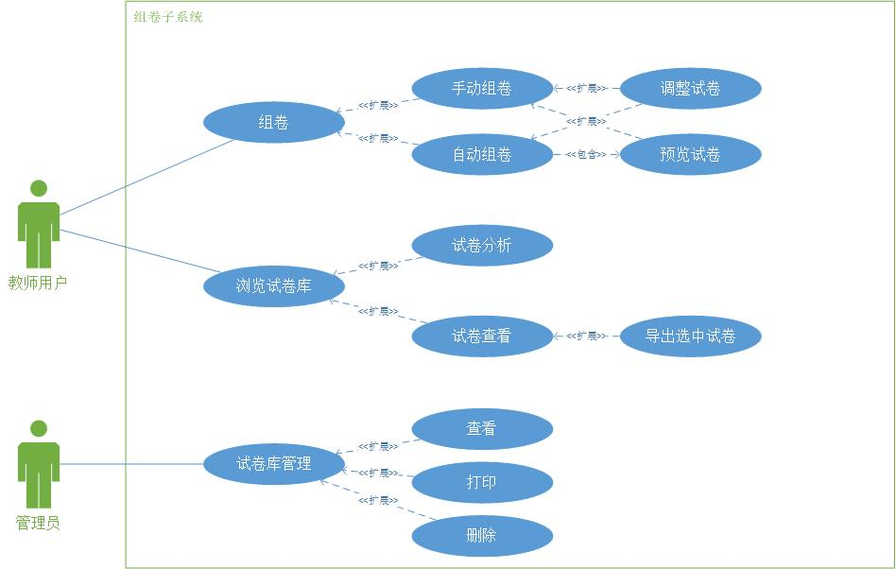

### 2.3.2事件流:

教师用户登录界面见图4.5.1

手动组卷：

在登录界面4.5.1Figure1中选定学科

点击“手动组卷”，进入图4.5.1 Figure 2

设定参数后选择题目加入试卷，直到添加完所有试题

设定试卷所需其它参数，如试卷头信息，见图4.5.1 Figure 3

可以点击“预览试卷”预览生成的试卷，见图4..5.1 Figure 6

点击加入试卷，把生成的试卷加入试题库

自动组卷:

在登录界面4.5.1Figure1中选定学科

点击“自动组卷”，进入图4.5.1 Figure 2

根据界面提示，设定所有所需参数，见图4.5.1 Figure 3和Figure 4

点击“开始组卷”，组卷完成后进入界面4.5.1 Figure 6，点击“保存试卷”

浏览试卷库界面见图 4.5.2

试卷分析：

在图4.5.2 Figure7试卷库界面中，根据提示选择试卷搜索参数，点击“查询”

在试卷列表中选择试卷，点击“分析”，进入 4.5.2 Figure 8 试卷分析

试卷查看：

在图4.5.2 Figure7试卷库界面中，根据提示选择试卷搜索参数，点击“查询”

在试卷列表中选择试卷，点击“查看”，进入 4.5.2 Figure 9 试卷查看

可在试卷查看界面导出试卷，通过下拉框选择导出形式，点击“导出为”

管理员试卷库界面如图 4.5.3 Figure10 试卷库

查看

在图4.5.2 Figure7试卷库界面中，根据提示选择试卷搜索参数，点击“查询”

在试卷列表中选择试卷，点击“查看”，进入 4.5.3 Figure 11 试卷查看

可在试卷查看界面打印或删除试卷，点击“打印”打印试卷，点击“删除”，返回4.5.2 Figure7 试卷库界面

打印

在图4.5.2 Figure7试卷库界面中，根据提示选择试卷搜索参数，点击“查询”

在试卷列表中选择试卷，点击“打印”

删除

在图4.5.2 Figure7试卷库界面中，根据提示选择试卷搜索参数，点击“查询”

在试卷列表中选择试卷，点击“删除”

## 4.5 组卷子系统

### 4.5.1图

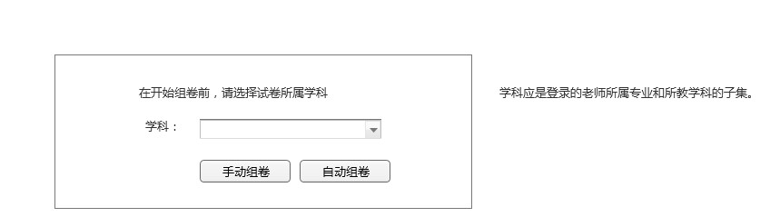

Figure 1 教师登录界面

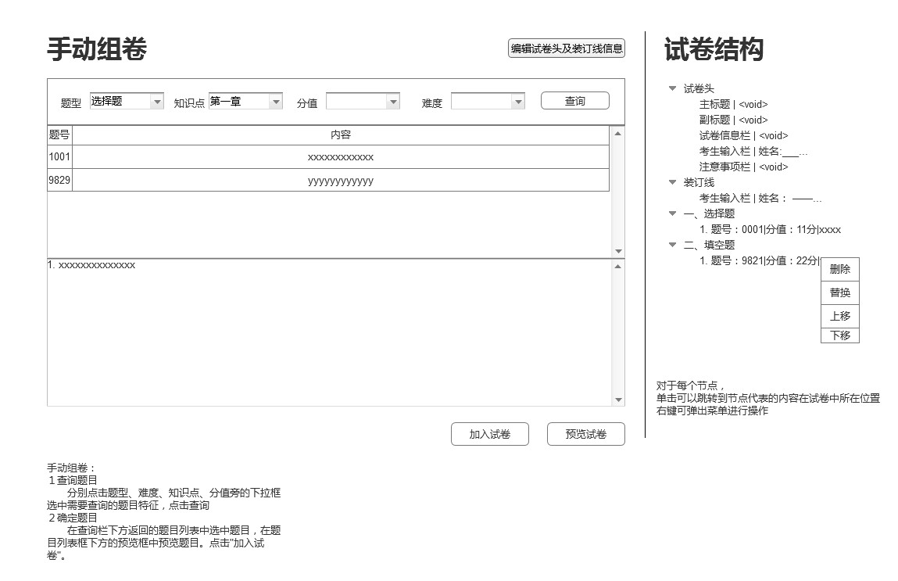

Figure 手动组卷界面

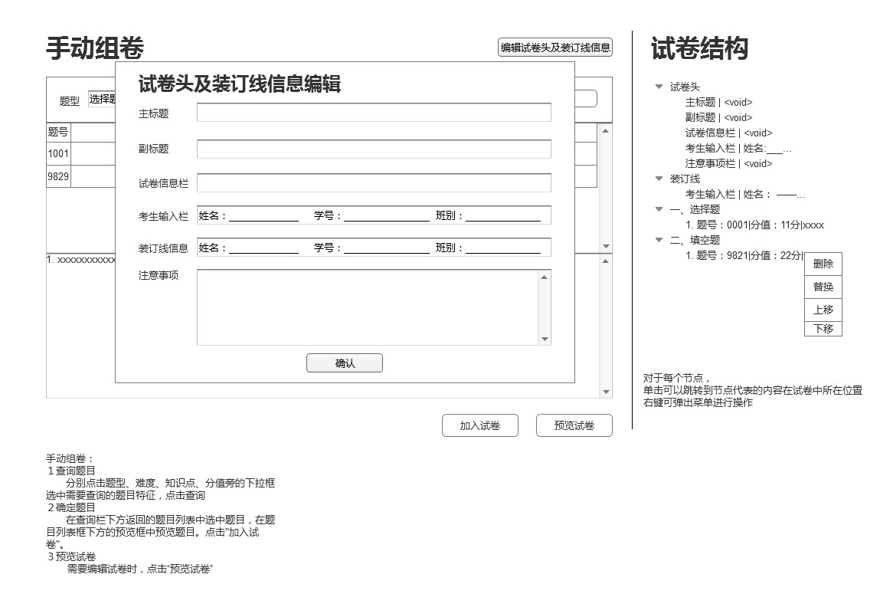

Figure 自动组卷界面

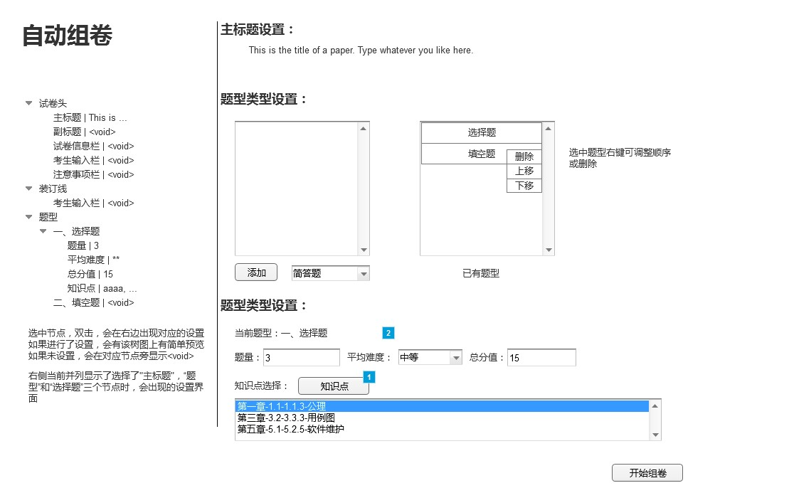

Figure 自动组卷界面

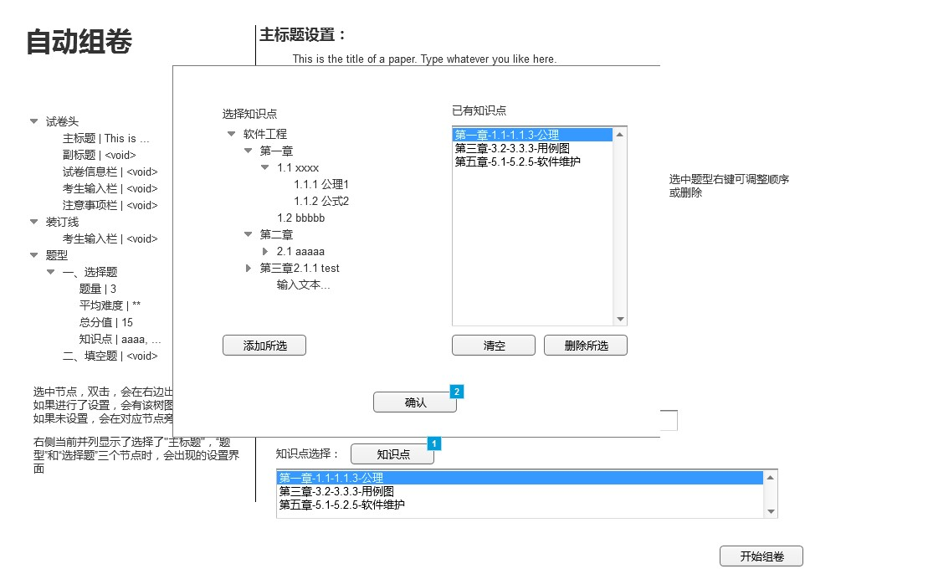

Figure 自动组卷知识点

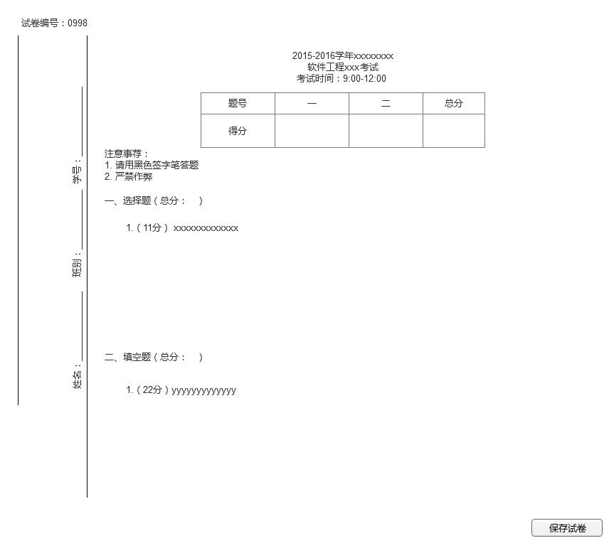

Figure 预览试卷

双击右侧树形结构试卷结构的试卷头，即弹出上图所示对话框，设定试卷头信息。

树形结构的每个结点右键可得编辑菜单。

### 4.3.2图

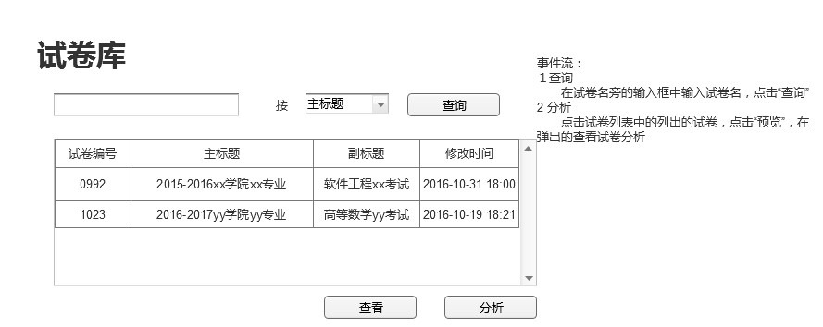

Figure 试卷库

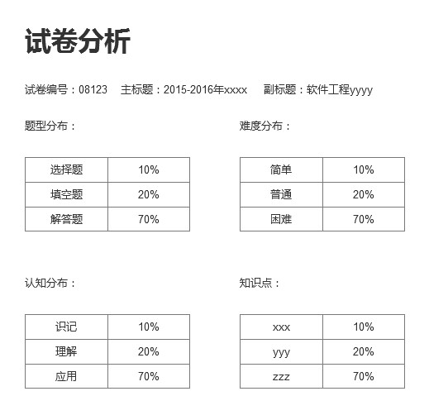

Figure 试卷分析

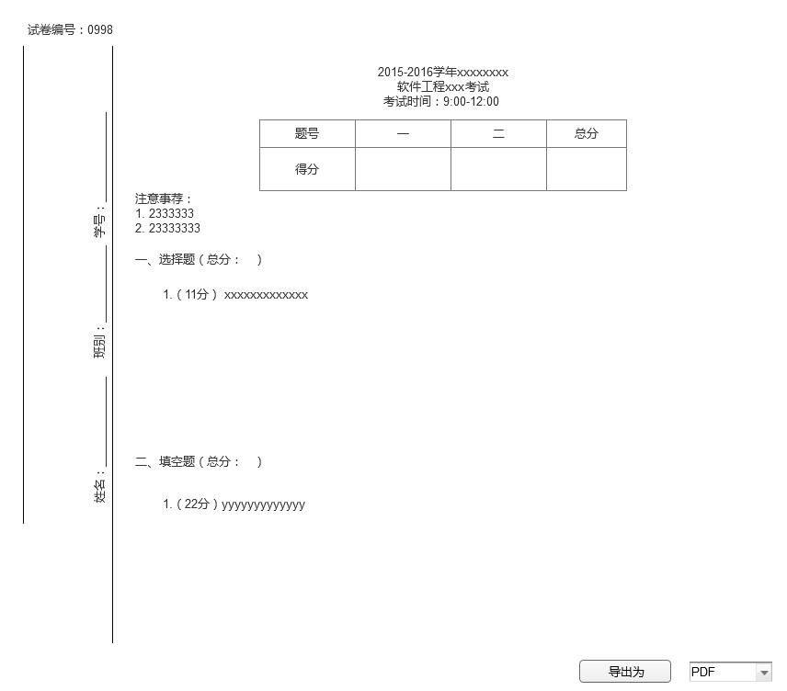

Figure 试卷导出

4.5.3 图

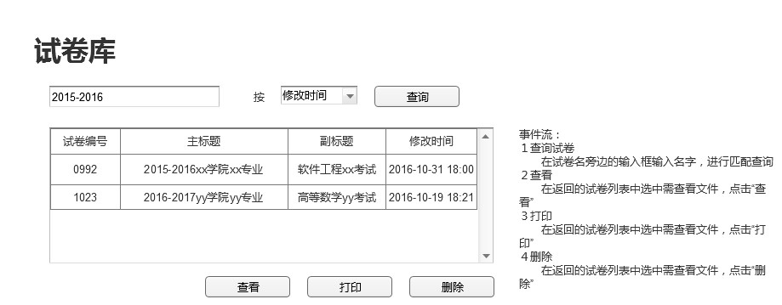

Figure 试卷库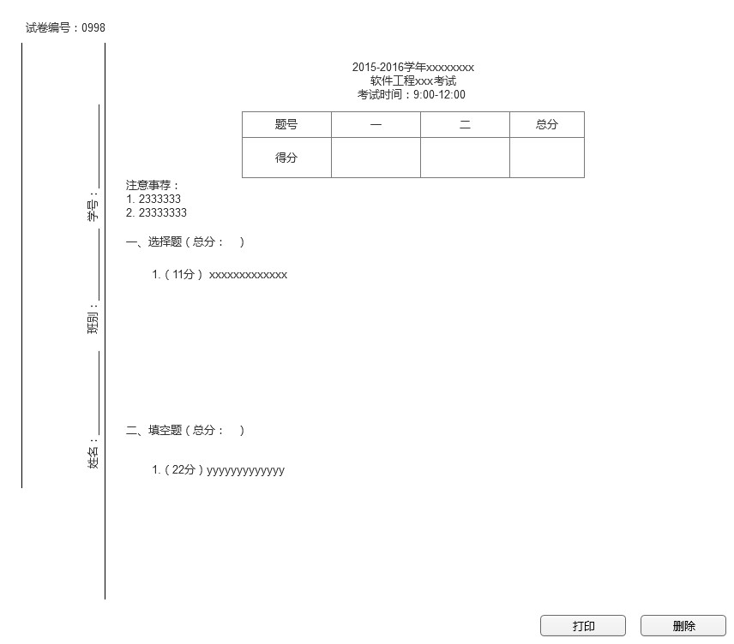

Figure 试卷查看